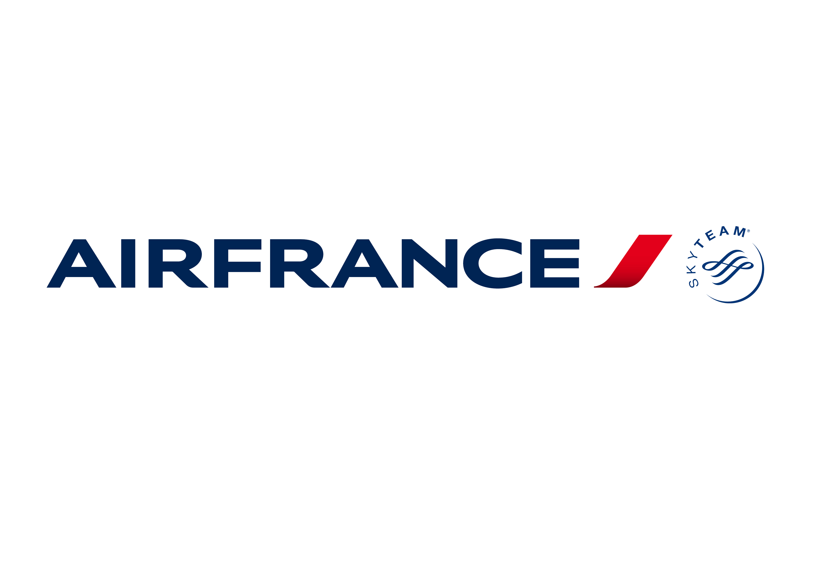
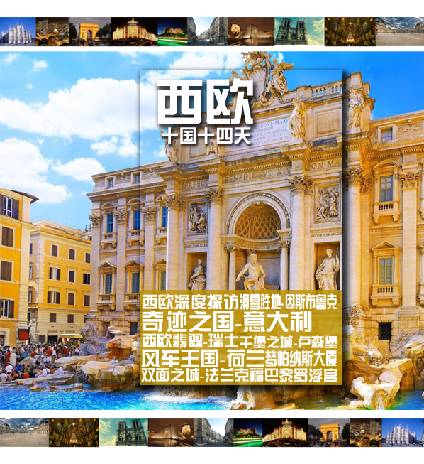

团号 | SW-ES10-P150214 |  | 导游：  电话：
第一天  02.14  星期六 | 深圳--香港--巴黎（法国）  参考航班： 14FEB AF185 HKGCDG 2330/0600+1 飞行时间13：10小时
第一天  02.14  星期六 | 请于指定时间在深圳蛇口集合乘坐快船（约30分钟）前往香港机场，由专业导游带领搭乘国际航班飞往法国首都---巴黎。
第一天  02.14  星期六 | 早：× 午：× 晚：× | 交通：飞机 |  | 住宿：飞机上
第二天  2.15  星期日 | 巴黎
第二天  2.15  星期日 | 抵达后，乘车前往巴黎中心观光：巴黎位于法国北部巴黎盆地的中央，横跨塞纳河两岸。巴黎在自中世纪以来的发展中，一直保留过去的印记，某些街道的布局甚至是历史最悠久的，也保留了统一的风格。登上法国高楼【蒙帕纳斯大厦】（约30分钟），360度俯瞰巴黎全景，花都秀色一览无余。在【埃菲尔铁塔】下驻足留影（约10分钟），塔高达328米，是巴黎最高建筑物。 |  |  |  |  | 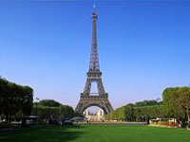
第二天  2.15  星期日 | 早：× 午：√ 晚：√ | 交通： 巴士 |  | 住宿：三-四星酒店
第三天  2.16  星期一 | 巴黎
第三天  2.16  星期一 | 酒店早餐后，观著名的【罗浮宫博物馆】（约1小时），其收藏的稀世珍宝定能让您眼界大开。参雄伟的【协和广场】（约10分钟），这是当年处决路易十六的地方，如今腥风血雨不复存在，其中有三千三百年历史的埃及方尖碑直插云。游览壮观的【香榭里舍大道】直达拿破伦为炫耀自己的军功而兴建的【凯旋门】（约10分钟），内外墙均刻有纪念法国战争的巨型浮雕；以凯旋门为中心的星星大道如彩带铺展。 |  |  |  |  | 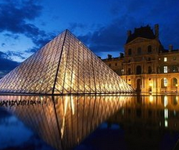
第三天  2.16  星期一 | 早：√ 午：√ 晚：√ | 交通：巴士 |  | 住宿：三-四星酒店
第四天  2.17  星期二 | 巴黎—约215KM 里尔（法国）
第四天  2.17  星期二 | 酒店早餐后, 参观【花宫娜香水博物馆】（约40分钟）了解法国香水的历史。在巴黎繁华的奥斯曼大街自由活动（约3小时），这里云集了巴黎歌剧院，超过百年历史的老佛爷百货商店、巴黎春天百货等大小特色商店。尤其不容错过老佛爷百货公司内的艺术杰作——大穹顶（DOME），圆顶如垂直待发的弹道导弹，蓝、红、橙色组成的彩色玻璃形成孔雀图案面板，拱形阳台的栏杆有着非常精致的铁艺窗饰。后前往法国里尔或附近小镇，入住酒店。 |  |  |  |  | 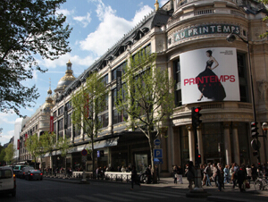
第四天  2.17  星期二 | 早：√ 午：× 晚：√ | 交通：巴士 |  | 住宿：三-四星酒店
第五天  2.18  星期三 | 里尔—约112KM布鲁塞尔--约312KM卢森堡
第五天  2.18  星期三 | 酒店早餐后，前往比利时首都--布鲁塞尔，游览【原子球塔】（外观约10分钟）。之后返回市中心,参观【布鲁塞尔大广场】约10分钟），是一座宏伟的哥特式建筑，还有“第一公民”小英雄之称的【撒尿小孩雕像】（约10分钟）。  后乘车前往大公国卢森堡，游览世界著名的风景区之一【大峡谷】(约10分钟)；外观最具有观赏价值的建筑物——大公馆（10分钟）；瞻仰为了纪念第一次世界大战牺牲的将士而建的英雄纪念碑（10分钟）。 |  |  |  |  | 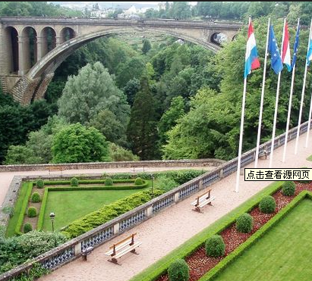
第五天  2.18  星期三 | 早：√ 午：√ 晚：√ | 交通：巴士 |  | 住宿：三-四星酒店
第六天  2.19  星期四 | 卢森堡--约493KM因特拉肯（瑞士小镇）
第六天  2.19  星期四 | 酒店早餐后，前往瑞士中部小镇-因特拉肯。因特拉肯拉丁文的原意即是“两湖之间”，位于图恩湖及布里恩湖之间，又名湖间镇，是一个标准因观光而兴起的小镇。也因为是前往少女峰的必经之地，因此成为了欧洲著名的度假胜地。在镇中心的何维克街，悠闲自在于宽广绿地（约2小时）。这座山脚下宁静的小镇，绝对值得您为她驻足，婀娜的雪山，清澈的湖水，安静的小镇，满眼的风景，令人流连忘返。 |  |  |  |  | 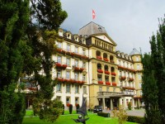
第六天  2.19  星期四 | 早：√ 午：√ 晚：√ | 交通：巴士 |  | 住宿：三-四星酒店
第七天  2.20  星期五 | 瑞士小镇--约169KM列支敦士登--约260KM米兰--约69KM意大利小镇
第七天  2.20  星期五 | 酒店早餐后，小镇自由活动领略欧洲的风情（约3小时）。随后前往欧洲著名"邮票小国"列支敦士登。它为仅方圆数里的国家，以发行邮票著名，其首都华多兹更别具特色。团友可在小镇上自由活动，可前往当地邮局购买印刷精美的邮票，极具收藏价值。（约停留40分钟）。随后前往意大利时尚名城-米兰，规模宏伟的【米兰大教堂】(外观约10分钟)，在此教堂最高的尖塔顶端有黄金的圣母像。随后入住意大利小镇。 |  |  |  |  | 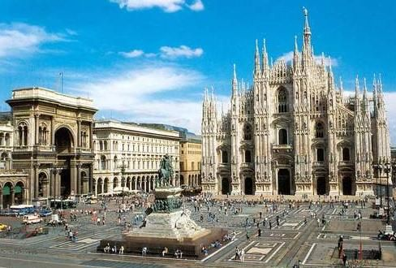
第七天  2.20  星期五 | 早：√ 午：× 晚：√ | 交通：巴士 |  | 住宿：三-四星酒店
第八天  2.21  星期六 | 意大利小镇--约520KM罗马
第八天  2.21  星期六 | 酒店早餐后，前往意大利首都罗马，前往世界上最小的国家梵蒂冈,参观【圣彼得广场】上的【圣比得大教堂】(约45分钟)，亲自体验西方宗教文化的神秘色彩;后进入罗马市中心，车途经【威尼斯广场】前往【古罗马斗兽场】和侧边的【君士坦丁凯旋门】(外观共约15分钟）。（备注 ：梵蒂冈圣彼得大教堂是世界天主教信仰中心，经常于周三上午或者特殊宗教活动圣事期间，将不对外开放，届时将无法入内参观，敬请各位贵宾理解与配合！） |  |  |  |  | 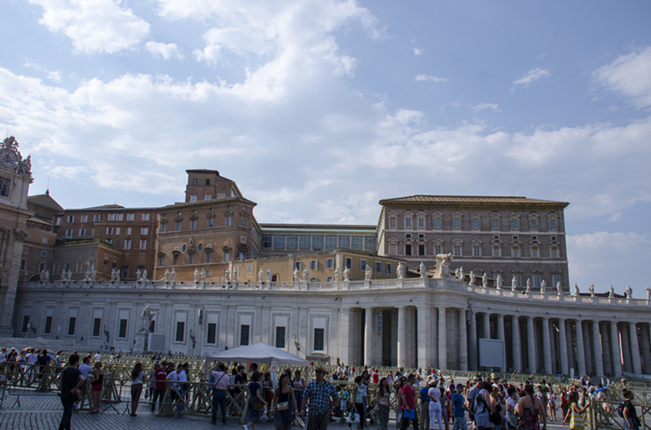
第八天  2.21  星期六 | 早：√ 午：√ 晚：√ | 交通：巴士 |  | 住宿：三-四星酒店
第九天  2.22  星期日 | 罗马--约530KM威尼斯
第九天  2.22  星期日 | 酒店早餐后，乘车前往意大利水城—威尼斯。威尼斯水上城市是文艺复兴的精华，世界上唯一没有汽车的城市，上帝将眼泪流在了这里，却让它更加晶莹和柔情，就好像一个漂浮在碧波上浪漫的梦。威尼斯有“因水而生，因水而美，因水而兴”的美誉，享有“水城、”“水上都市”“百岛城”“亚得里亚海的女王”“桥城”等美称。 |  |  |  |  | 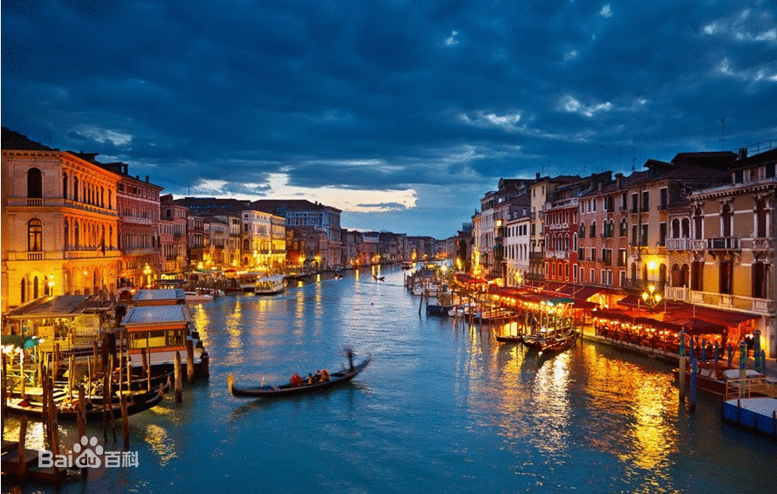
第九天  2.22  星期日 | 早：√ 午：√ 晚：√ | 交通：巴士 |  | 住宿：三-四星酒店
第十天  2.23  星期一 | 威尼斯--约343KM因斯布鲁克
第十天  2.23  星期一 | 酒店早餐后，乘船登陆主岛游览 （约1.5小时） ：【叹息桥】(外观),其是历史上死囚奔赴刑场的必经之地，桥下船夫常听到桥上死囚临刑前的叹息声，因此取名叹息桥。【圣马可广场】既是威尼斯的心脏，也是威尼斯的象征；其正面矗立着【圣马可教堂】、【钟楼】、【总督府】(均为外观)等多座著名建筑，成群的鸽子在广场戏耍、觅食，游客终日不绝。在Tristar玻璃博物馆观看有百年历史的意大利传统玻璃制造工艺。后乘车前往奥地利——因斯布鲁克。 |  |  |  |  | 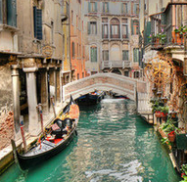
第十天  2.23  星期一 | 早：√ 午：√ 晚：√ | 交通：巴士 |  | 住宿：三-四星酒店
第十一天  2.24  星期二 | 因斯布鲁克--约500KM法兰克福（德国）
第十一天  2.24  星期二 | 酒店早餐后，参观市中心标志【黄金屋顶】（15分钟），楼顶使用了2657枚金泊。在充满古典优美建筑的古城内自由活动（约停留60分钟）。后乘车前往德国金融中心--法兰克福。 |  |  |  |  | 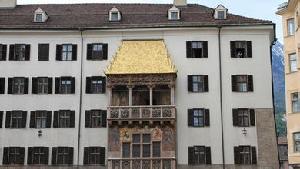
第十一天  2.24  星期二 | 早：√ 午：√ 晚：× | 交通：巴士 |  | 住宿：三-四星酒店
第十二天  2.25  星期三 | 法兰克福--约448KM阿姆斯特丹（荷兰）
第十二天  2.25  星期三 | 酒店早餐后，市区游览：【罗马广场】（约30分钟）其周围集中了法兰克福的悠久历史建筑物，山形墙建筑物的【市政厅大厦】；古色古香深粉红色的【保尔教堂】及【公正女神】，后自由活动（约1小时）。后乘车前往荷兰首都 -阿姆斯特丹。 |  |  |  |  | 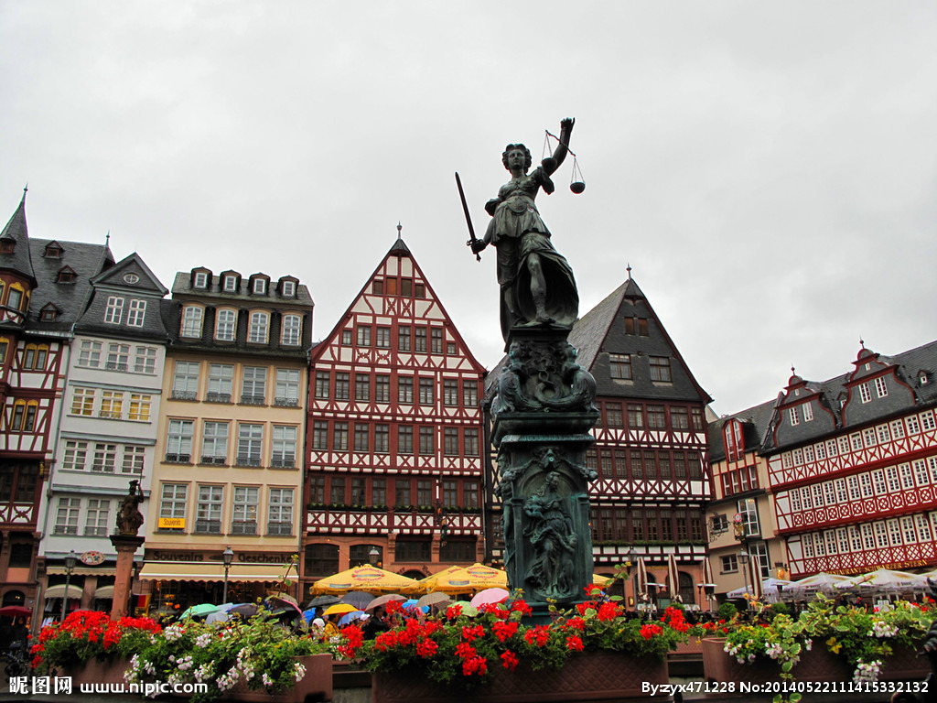
第十二天  2.25  星期三 | 早：√ 午：√ 晚：√ | 交通： 巴士 |  | 住宿：三-四星酒店
第十三天  2.26  星期四 | 阿姆斯特丹—香港  参考航班： 26FEB KL887 AMSHKG 1745/1150+1 飞行时间11:15小时
第十三天  2.26  星期四 | 酒店早餐后，前往市郊参观【风车村】（约40分钟）。恬静的风车村，保留着中世纪特色的风车，田间小屋错落有致，恍如童话世界一般。之后返回市中心游览阿姆斯特的心脏【水坝广场】（约20分钟）、广场附近有不少建筑物，如国家雄纪念碑 、王宫（外观）、新教堂（外观）等。后前往机场，乘坐国际航班飞返香港。 |  |  |  | 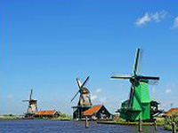
第十三天  2.26  星期四 | 早：√ 午：√ 晚：× | 交通：巴士+飞机 |  | 住宿：飞机上
第十四天  2.27  星期五 | 香港--深圳
第十四天  2.27  星期五 | 抵达香港机场后，专车接全团客人回深圳皇岗散团，护照交给导游。  特别注意:所有团员全程登机牌和护照原件交给导游，以便到领事馆办理回国返签确认.
第十四天  2.27  星期五 | 早：× 午：× 晚：× | 交通：× |  | 住宿：×
注:公司保留对上述行程的最终解释权，请以出发前确认行程为准，本公司有权对上述行程次序、景点、航班及住宿地点作临时修改、变动或更换，不再做预先通知，敬请谅解！

行程附件一：
自费旅游项目补充协议书
甲方（旅行社）：_ _____ _
乙方（旅游者）：_____________________________
欧洲各国都具有深厚的文化底蕴，以下推荐的自费项目都是各国的精华所在。您可以在自由活动期间，根据自己的喜好，自愿选择自费项目，相信欧洲的自费活动会带给您不同的体验为丰富旅游者的娱乐活动及满足不同旅行社的需求。
旅行社在不影响正常旅程行程安排的前提下，旅行社提供自费景点（娱乐）项目供旅游者自行选择参加与否。根据《旅游法》第35条规定“旅行社安排另行付费旅游项目需是应旅游者要求或经双方协商一致且不影响其他旅行社的行程安排”，因此在本次旅行过程，旅行社应旅游者（乙方）要求并经双方协商一致，由甲方协助安排乙方参加自费旅游项目，双方确认签署本协议，具体约定如下：
- 自费项目参加与否，由旅游者根据自身需要和个人意志，自愿、自主决定，旅行社全程绝不强制参加自费项目。如旅游者不参加自费项目，将根据行程安排的内容进行活动。旅行社不会售卖此自费项目表以外的任何其他项目；
- 此售价为20人以上成团的优惠价，如果人数不足20报价将会上涨，具体售价根据参加人数而上涨。或导游将取消自费活动的安排，请您谅解；
- 所有自费项目绝不强迫，如达到自费项目对应的成行人数，且在时间、天气等因素允许的前提下，旅行社予以安排。如因行程安排、天气、景区临时关闭等原因无法安排，请您理解；
- 自费项目为统一标价，简要内容参见本补充协议的自费项目介绍，如您同意参加，须在境外自费项目列表上签字确认。一旦发生纠纷，我社将把您签字确认的副券作为处理依据，以保证您的权益；
- 参加自费风味餐，不退正常团餐费用。
- 自费旅游项目简述及安排

自费项目 | 自费项目特色或内容 |  | 最低人数 |  | 游玩时间 | 价格/人
巴黎  【塞纳河游船】 |  | 欣赏塞纳河两岸法国著名建筑，体验法国浪漫情怀。  游船时间约1小时，船上有中文讲解。  含预订费、船票、车费、司机加班费。 |  | 20人 | 约1小时 |  | EUR35
巴黎【圣母院】 |  | 巴黎圣母院大教堂是一座位于法国巴黎市中心、西堤岛上的教堂建筑，也是天主教巴黎总教区的主教座堂。约建造于1163年到1250年间，属哥特式建筑形式，是法兰西岛地区的哥特式教堂群里面，非常具有关键代表意义的一座。始建于1163年，是巴黎大主教莫里斯·德·苏利决定兴建的，整座教堂在1345年全部建成，历时180多年。另有小说，电影，音乐剧等以此为名。费用含车费、停车费、司机加班费。 |  | 20人 | 约40分钟 |  | EUR20
巴黎  【凡尔赛宫】 |  | 凡尔赛宫是法兰西艺术的明珠，位于巴黎市郊，在路易十四时代修建。宫殿、花园壮观精美，内部陈设和装潢富艺术性。它是欧洲最大的唯一可以和北京故宫媲美的皇宫。含团队定位费、门票、中文讲解费、车费、停车费、司机加班费。（不含花园） |  | 20人 | 约1小时 |  | EUR65
巴黎  【法国海鲜大餐】 |  | 法国面包.红/白葡萄酒.海鲜拼盘.法式蜗牛.鹅肝酱.冰淇淋甜品; 主菜:可选择牛排/猪排/鸡排/鱼排。 |  | 20人 | 约1小时30分钟 |  | EUR65
巴黎深度游 |  | 巴黎圣母院、圣心教堂、巴黎铁塔夜景，深入体验巴黎的城市风光。含司机加班费、夜间进城费、租车费 |  | 20人 | 约2小时 |  | EUR55
巴黎  【红磨坊】 |  | 古典，美感，震撼，布景场面宏大，节目扣人心弦，令人叹为观止。约1小时45分钟的世界一流水平大型歌舞演出。含车费、司机加班费、门票预订费、.夜总会服务生小费、香槟。 |  | 20人 | 约1小时45分钟 |  | EUR145
阿姆斯特丹  【华伦丹小渔村】 |  | 华伦丹是阿姆斯特丹北郊一个传统的小渔村，荷兰的兴起与这个小村庄密不可分，这里处处建造着红砖小屋，穿梭着身着传统服装的农夫，保有着传统的荷兰渔村风貌，您还能观赏到荷兰著名的拦海大坝。来到渔村当然要尝尝这里的特色美食，纯正又美味。含车费，特色餐。 |  | 20人 | 约1小时 |  | EUR30  （不含餐）
EUR45
（含餐）
法兰克福  【莱茵河游船  +猪手餐】 |  | 畅游莱茵河，享受河风和阳光，陶醉于历史悠久古堡以及大片的葡萄田。  下船后，您可以品尝德国特色的猪脚餐。含船票、猪脚餐、啤酒、服务生小费。 |  | 20人 | 约1小时 |  | EUR60  （含餐）
EUR35
（不含餐）
瑞士  【铁力市雪山】 |  | 欣赏瑞士雪山美丽奇特风光。  含上下山缆车费、车费、停车费，门票，司机导游服务费 |  | 20人 | 约2小时(含上下山时间) |  | EUR90
琉森  【琉森湖游船】 |  | 琉森湖，地处陡峭的石灰岩山地中间，湖光山色相映，风景如画。您可以远眺皮拉图斯山，欣赏其诗意的自然美景。含船票、船夫小费、车费。 |  | 20人 | 约45分钟 |  | EUR40
意大利地道美食套餐 |  | 意大利特色比萨风味餐。猪扒或鸡扒，土豆、意粉、汤、甜品。 |  | 20人 | 约1小时 |  | EUR45
【罗马深度游】 |  | 西班牙阶梯、许愿池、万神殿、梵蒂冈圣彼得大教堂内耳机讲解。含预订费+耳机讲解费+车费+停车费+司机、导游服务费。 |  | 20人 | 约1小时 |  | EUR55
佛罗伦萨  【皇家博物馆】 |  | 博物馆集中了意大利近四分之三的艺术珍品，文艺复兴时期的艺术作品是继古希腊之后的第二高峰，置身其中，使人流连忘返，难以忘怀… 含门费、定位费、专业导游讲解 |  | 20人 | 约1小时 |  | EUR45
威尼斯  【贡都拉】 |  | 独具特色的威尼斯尖舟有一个独具特色的名字—“贡多拉”。这种轻盈纤细，造型别致的小舟已有一千多年的历史了。它一直是居住在泻湖上的威尼斯人代步的工具。约30分钟  含定位费，船票，服务小费（必须六人一条船） |  | 20人 | 约30分钟 |  | EUR35
二、相关约定
1 本补充协议的签订及履行必须是基于应旅游者要求且经双方协商一致并确认的前提下方可签署：甲方或其派出的带团导游不得有任何欺骗或强迫旅游者的行为，如有发生前述行为，旅游者有权拒绝前往并可向组团社投诉或者依法向国家相关部分举报。
- 本协议约定的上述自费旅游项目若未达到约定最低参加人数的，双方同意以上自费旅游项目协议条 款不生效且对双方均无约束力。
- 上述自费旅游项目遇不可抗力或旅行社、履行辅助人已尽合理注意义务仍不能避免的事件的，双方有权解除，旅行社在扣除已向履行辅助人支付且不可退还的费用后，将余款退还旅游者。
- 签署本协议前，旅行社已将自费项目的安全风险注意事项告知旅游者，旅游者应根据身体条件谨慎选择，旅游者在本协议签字确认视为其已明确知悉相应安全风险注意事项，并自愿承受相应后果。
- 本协议约定下，由甲方协助安排乙方的参加自费旅游项目费用缴纳方式为：
□ 在旅行途中发生的其费用直接交带团导游；
□ 如在团队出发前即协商确认的则相关费用交组团社。
- 本协议预订下由甲方协助安排乙方参加的自费旅游项目，如甲方违反上述第二条第1、2点约定之一的，旅游者有权在团队行程结束30天内向组团社要求退回自费款项，组团社需无条件退回旅游者自费旅游项目费用。
- 旅游者参加非旅行社安排且是在本协议约定以外的自费旅游项目导致的人身安全或财产损失，旅行社将不承担任何责任。
三、本协议如有争议，双方协商解决，协商不成的均可向旅游行业主管部门举报或向有管辖权的人民法院提起诉讼。
四、本协议一式二份，双方各执一份，受组团社及地接社委托该团导游为甲方授权签字代表，乙方为旅游者本人（18周岁以下未成年人需监护人签名）

甲方： 旅行社
导游：
电话：

乙方（旅游者签名）：
电话：
时间： 年 月 日

行程附件二：
购物补充协议书

经旅游者与旅行社双方充分协商，就本次旅游的购物场所达成一致，旅游者自愿签署本补充协议。

- 欧洲各国对商品定价都有严格管理，同一国家内同样商品不会有较大价差。但各国之间会存在差别，请您仔细做好攻略后谨慎购买。以下推荐商店也是当地人购物场所，不排除某些商品出现略小价差现象，请您自行甄选，我们无法承担退换差价的责任；
- 购物活动参加与否，由旅游者根据自身需要和个人意志，自愿、自主决定，旅行社全程绝不强制购物。如旅游者不参加购物活动的，将根据行程安排的内容进行活动。除本补充确认中的购物场所外，无其他购物店；
- 欧洲法律规定：购物金额低于1000欧元以内可支付现金,超出1000欧元以上金额需用信用卡或旅行支票等支付。如果您此次出行有购物需求，请携带VISA、MASTER的信用卡；
- 游客在本补充协议约定的购物场所购买的商品，非商品质量问题，旅行社不协助退换；
- 游客自行前往非本补充协议中的购物场所购买的商品，旅行社不承担任何责任；
- 如遇不可抗力（天气、罢工、政府行为等）或其他旅行社已尽合理注意义务仍不能避免的事件（公共交通延误或取消、交通堵塞、重大礼宾等）。 为保证景点正常游览，旅行社可能根据实际需要减少本补充说明约定的购物场所，敬请游客谅解。
- 游客在境外旅游期间请务必谨慎看护好个人财产，请随团一起活动，随时留心身边的状况。一旦发生遗失或被盗我们无法为您做出相应的补偿。导游将积极协助您办理报案等相关事宜。（请不要将贵重物品单独遗留在以下地方：托运的行李中，大巴车上，酒店房间。）
- 百货公司，免税店，奥特莱斯，名品专卖店不属于针对旅游团队的购物场所，所以并不在《旅游法》法规限制的购物场所。如行程中涉及到以上地点，请您放心购物。
- 旅行社不指定具体购物场所，购物属于您个人行为，您在购买商品时请仔细检查商品质量。权衡产品价值切勿跟风购物。若在回国后发现质量，或品质等相关问题，无论退货或退款，手续非常繁琐。我们不能承诺您一定可以得到您满意的结果。
- 购物刷卡手续费已有银行收取不能退还，如退货时发生手续费由旅游者承担。
- 退税说明：
  - 退税是欧盟对非欧盟游客在欧洲购物的优惠政策，整个退税手续及流程均由欧洲国家控制，经常会出现退税不成功、税单邮递过程中丢失导致无法退税等问题，我们会负责协调处理，但无法承担任何赔偿。
  - 另外游客未在旅游团指定商店购物造成未能退税，旅行社不承担任何责任。
  - 导游有责任和义务协助贵宾办理退税手续。导游应详细讲解退税流程、注意事项及税单的正确填写。但是如果因为旅游者个人问题（如没有仔细听讲、没有按照流程操作、没有按照流程邮寄税单）或者客观原因（如遇到海关退税部门临时休息、海关临时更改流程、税单在邮寄过程中发生问题商家没有收到税单等）在退税过程中出现错误，导致您被扣款、无法退钱、退税金额有所出入等情况，旅行社和导游仅能协助您积极处理，并不能承担您的损失，请贵宾们理解。

城市 | 商店名称 | 售卖商品 | 停留时间
巴黎 | BENLUX免税店 | 香水，化妆品，皮具等 | 约30分钟
阿姆斯特 | COSTER钻石厂 | 钻石饰品 | 约30分钟
法兰克福 | TOBOSST | BOSS服装、小礼品、保健品等 | 约30分钟
因斯布鲁克 | Swarovski Crystal水晶店 | 施华洛世奇水晶 | 约30分钟
列支敦士登 | HUBER | 瑞士手表 | 约30分钟
罗马 | 三越百货 | 礼品、香水、实物等 | 约30分钟
佛罗伦萨 | ADRIMAR | 意大利特色皮革制产品 | 约30分钟
佛罗伦萨 | High Fashion Peruzzi S.P.A | 名牌产品，如D&G, Gucci, Prada, FERRAGAMO, FENDI, ZEGNA, Armani，以及意大利特色皮革制成品、服装等 | 约30分钟

我已阅读并充分理解以上所有内容，并愿意在友好、平等、自愿的情况下确认：
旅行社已就上述商店的特色、旅游者自愿购物、购物退税事宜及相关风险对我进行了全面的告知、提醒。我经慎重考虑后，自愿前往上述购物场所购买商品，旅行社并无强迫。我承诺将按照导游提醒办理退税事宜，并遵循旅行社的提示理性消费、注意保留购物单据、注意自身人身财产安全、充分理解退税相关事宜的最终解释权归欧盟国退税公司、税务局及海关所有，旅行社及导游无权干涉其决定。如不能获得当地的退税，我将自行承担相关的损失。
我同意《购物补充协议书》作为双方签署的旅游合同不可分割的组成部分。

旅游者确认签字：
签字日期：

备注：
此行程为旅游合同不可分割之部分，旅行社将严格按照行程执行。
在不减少任何景点的前提下，导游可根据境外情况做顺序之调整，该调整不视为违约。
当发生不可抗力、危及旅游者人身、财产安全，或者非旅行社责任造成的意外情形导致的景点、交通、住宿地点的临时变动、修改或更换，以及旅行社不得不调整或者变更旅游合同其他约定时,本公司会在事前向旅游者作出说明；确因客观情况无法在事前说明的，亦会在事后作出说明。
因不可抗拒的客观原因（如天灾、战争、罢工等）和旅行社人为不可控因素（如航空公司航班延误或取消、领馆签证延误等）导致的一切超出费用（如在外延期签证费、食、宿及交通费、国家航空运价调整等）我公司有权追加差价。

1.团费所含：
- 国际往返机票、机场税；
- 欧洲普通三四星级酒店,1/2标准双人房；
- 西式早餐、中式午晚餐：5菜一汤+水果；（如遇退餐6 欧元/每人/每餐）
- 全程旅游大巴；
- 全程专业中文导游；
- 基本景点大门票（只含巴黎罗浮宫、蒙帕纳斯大厦 ），其它为外观或免费；
- 欧洲旅游意外保险；（本公司强烈要求旅客自行购买旅游意外保险，以更全面保障旅客利益）
- 团队签证费用；
- 深圳至香港往返交通
2.团费不含 ：
- 旅途中飞机候机及转机用餐；
- 因客观原因需要更换上述酒店所产生的房费差价；
- 出入境行李的海关税、搬运费、保管费和超重（件）行李托运费；
- 因个人原因滞留产生的一切费用；
- 一切私人费用（例如酒店内的酒水、洗衣、上网、通讯等费用）；
- 护照费和签证相关的费用，如未成年人公证，认证等相关费用。
- 单人房差35欧/人/晚。酒店单房差仅指普通单人间（如客人要求大床单间或单独一人住标双，单房差另议）；
８）航空公司临时通知因调整航空燃油价格而导致机票价格上升，客人需另外补交燃油升幅的差价。
- 司机导游服务费112欧元／人；

销签说明
- 按照欧洲各使馆现行规定，会抽查团队部分或全部出团客人回国后面试销签。使馆会在团队出团后予以通知，抽查到的客人必须按照使馆通知时间亲自前往使馆。若客人被抽到销签面试，请客人配合前往，否则将列入黑名单。
- 部分使馆通常会待客人回国几天后才通知面试消签，此种情况较难理解，但实属使馆现行做法。
- 欧洲使馆规定，凡在旅行社参团办理团队签证的客人须在回国抵达中国境内时将护照、全程登机牌/行李托运牌交回使馆销签 。护照销签时间取决于各使馆的工作进度，由于旅游旺季或有大型活动等原因，使馆的工作量很大，销签的时间会长些，请客人予以理解并做好这个准备。
- 请务必保管好全程登机牌，并核对姓名拼写，发生姓名错误请及时告知导游，及时补救。若因客人自身原因丢失、缺损登机牌证明或姓名不正确，请抵达中国后配合旅行社第一时间前往使馆面试销签；如果不能当即销签，使馆将会通知面试核销签证。
- 当您从欧洲离境时，一定检查海关是否给您的护照盖了清晰的离境章，它是您已经回到中国的唯一凭证。如果没有盖章或者章不清晰无法辨认将会导致使馆要求您面试销签，由此造成不必要的损失，非常抱歉只能由本人承担！请您谅解的同时也请您自己务必仔细留意！
- 前往领事馆面谈和面试销签所产生的所有费用由客人自行承担！组团社不负责任何费用！！！
购物及退税注意事项：
- 购物为个人行为，游客在购买商品的时候一定仔细地检查商品的质量。旅行社不负责办理退换商品。
- 购物退税是欧洲国家的一项政策。为了保证游客的利益，请游客保管购物的相关票据。
- 如果海关、机场等原因（飞机晚点、银行关门、海关检查时间紧迫等）不能及时退税的，旅行社不负责办理退税业务。
- 欧洲购物可以享受约8%-16%的退税。任何一种退税方式都存在风险，请务必详细阅读《欧洲购物退税指南》，并认真根据领队指引完成每一步退税手续。欧洲当地的退税按欧盟退税法规操作，流程复杂，任何一项步骤发生问题都会导致退税失败。能否退税成功并不取决于导游或旅行社甚至商店，因此组团社对退税失败导致的损失不承担任何赔偿。
温馨提示
- 根据国际航班团队搭乘要求，团队通常须提前至少3小时到达机场办理登机手续。若客人自身原因不能准时办理登机手续，组团社概不负责，且团费无法退还，后续费用由客人自行承担。
2） 行程中所列航班号及时间仅供参考，航空公司会临时就实际情况做出调整的可能；航班时间后缀+1是指第二天抵达。
3） 领取行李时如发生行李遗失或损坏的情况，请及时告知导游，由导游协助向航空公司办理相关手续。如客人前往机场取行李，交通费用客人自理。行李托运时，贵重物品、常用物品、药品、御寒衣物等请随身携带，尽量不要托运。行李延误属于不可抗力因素，组团社将协助客人跟进后续工作，但组团社对此不承担任何责任。
4） 行李：根据航空公司的规定，每人只可携带重量不超过二十公斤的托运行李及手提行李一件（大小不得超过55CM×23CM×36CM，重量不超过5KG），如行李超过规定之重量，航空公司将要加收高额的超重费。护照，机票，现金等贵重物品及护照请随身携带，切勿收藏在行李箱中。剪刀、水果刀及所有金属物品及摩丝等一类物品务必请放在拖运行李中。
5） 按照欧洲酒店惯例，每个房间可接待两大人带一个1.2米以下儿童（不占床），具体费用根据所报团队情况而定；若一个大人带一个1.2米以下儿童参团，建议住一标间，以免给其他游客休息造成不便。
（欧洲酒店床普通尺寸90厘米X190厘米) ，行程如遇展会，酒店将远离市区或变更住宿地点。
6） 酒店住宿若出现单男单女，我司会按照报名先后的顺序安排同性客人同住，若客人不接受此种方式或经协调最终不能安排的，客人须在出发前补交单房差入住单人房（欧洲的单人房一般指房间里面只有一张90厘米左右的床）。
7） 欧盟各国非常重视环保，故此欧洲大部分国家酒店内均未设冷气装置（即酒店内没空调设备），欧洲各国普遍纬度较高，夏天没空调室内也较为凉爽，敬请多多理解！
8） 欧洲酒店房间设备简单，不设牙膏牙刷拖鞋，转换插座，敬请自备。客人需自带日常用品, 如拖鞋、牙膏、牙刷、洗头水、沐浴露及吹风机，转换插座等。如需在酒店房间喝热开水，客人请自带烧水器。
9） 欧洲同中国时间时差：夏季(3月27日-10月)六小时；冬季(11月-次年3月月27日)七小时（个别国家不同地区也会有时差，均以当地到达时间为准）；
10）欧洲的平均气温参照如下，请客人留意气候情况及准备合适衣物。
月份 | 1月 | 2月 | 3月 | 4月 | 5月 | 6月 | 7月 | 8月 | 9月 | 10月 | 11月 | 12月
最低温度 | 0.5 | 0.2 | 2.4 | 4 | 7.8 | 10.4 | 12.5 | 12.3 | 10.2 | 7 | 3.9 | 1.9
最高温度 | 12.9 | 13.7 | 15.3 | 18 | 22 | 25.6 | 28.6 | 28.7 | 26.0 | 22 | 17.2 | 13.9
11）欧洲有关法律规定，司机工作不得超过9小时（包括用膳、景点参观的时间），旅行车每行驶4小时必须休息45分钟。同时欧洲交通安全法规对旅行车行驶时间和速度有明确规定，并要求车上乘客必须 佩带安全带，敬请理解与配合。
12）长线旅游舟车劳顿，请团友注意自身的身体状况，并根据身体状况选择行程中的景点项目，在游览时特别注意安全。（如有心脑血管疾病应谨慎选择登山项目，过于疲劳时谨慎参加夜游项目）。为防止在旅途中水土不服，客人应自备一些常用药品，以备不适之需。不要接受或服用他人所提供之食品或药品，防止意外发生。
13）欧洲小偷国际驰名无所不在，大部分酒店餐厅、大堂是小偷经常光顾之地，抢劫也时有发生，因此护照、机票、现金及一应贵重物品必须贴身携带，并妥为保管。贵重物品紧记随身带，袋包应保持在视线范围内，不要留在旅行车或酒店里，也勿交托他人保管。谨慎与陌生人交流，防止诈骗、盗抢、抢劫事故发生。
14）离开飞机、酒店、餐厅、旅游巴士等公众地方时必须随身携带贵重物品。欧洲法律规定，酒店及旅游车内遗失物品，由游客自己负责，组团社概不负责！
15）请游客在出团时请随身携带护照原件（客人自行保管）、身份证原件（暂住证原件） 、未成人携带户口本原件。行程中若客人的护照出现遗失或者被盗，导游会尽快协助客人办理好证件，但补办护照过程中产生的所有费用均由客人自行承担，组团社不承担任何赔偿责任。
16）旅游期间请注意安全，留意集中时间与地点。在旅游行程中的自由活动时间，游客应当选择自己能够控制风险的活动项目，并在自己能够控制风险的范围内活动。
17）游客登山或参与活动中根据自身身体状况进行，注意适当休息，避免过度激烈运动以及自身身体无法适应的活动，同时做好防护工作。在水上（包括河，湖，海）浏览或活动时，注意乘船安全，不要单独前往深水水域或危险河道，听从专业人员指引。在海边，酒店泳池等景点或场所请客人注意安全，不要随意落水游泳，客人自行前往所造成的后果自负。
18）乘坐缆车或者其他马车等观光运载工具时，应服从景区工作人员安排，遇到超载，超员或其他异常时候，千万不要乘坐，以防发生危险。
19）旅行社不提倡，不安排饮酒，并对游客因饮酒发生的意外不承担责任。喜欢喝酒的客人在旅途中应该严格控制自己的酒量，饮酒时最好不要超过本人平时的三分之一，若出现酗酒闹事，扰乱社会秩序，侵害他人权益以及造成自身损害的一切责任由肇事者承担。
20）遇紧急情况千万不要慌张。发生火警时不要搭乘电梯或者随意跳楼；镇定判断火情，主动实行自救。
21）游客若入住酒店后需要外出，应告知导游，并且保留好导游的联系方式。在酒店总台领一张酒店房卡片上游酒店电话地址，电话或者抄写酒店地址或者电话，如果你迷路，可以按照地址询问或搭乘出租车，安全顺利返回。建议客人晚上不要外出游玩，避免有意外发生。
22）根据中国海关总署的规定，客人在境外购买的物品，在进入中国海关时可能需要征收关税。详细内容见《中华人民共和国海关总署公告2010年第54号文件》（关于修订《入境旅客行李物品和个人邮递物品进口税税则归类表》及《入境旅客行李物品和个人邮递物品完税价格表》。
23）意大利海关规定，非欧盟国家旅客入境意大利时，所携现金超过1万欧元、商品价值超过300欧元(经海路或空运为430欧元，15岁以下儿童为150欧元)需向海关申报；超出部分需依法缴纳关税,缴纳货款21%的金额。如未申报，可作罚款或没收处理。
24）游客的签证做的是团队签证（ADS），客人持此签证的护照要遵循团进团出的原则，如果客人单独持此签证的护照办理入关手续，将会被移民局遣送回国，若因此而产生的一切损失由客人自行负责。
25）中国出入境规定：根据中国海关对进出境旅客通关的规定：旅客出入境可携带的人民币现钞20000元以下。外币现钞可携带出境数量以折合5000美元以下。出入境旅客携带的人民币现钞或外币现钞如超过上述规定的限额，必须主动向海关书面申报；如果超量，又没主动申报，海关将按规定予以相应处理。请客人自行兑换欧元。另请准备具有国际通用的visa、master信用卡以便退税使用！
26）行程中所安排之机票/船票/车票/酒店或观光项目，均属团体订位，一经出发前确认及订购后，不论任何情况下而未能使用者，概不退回任何款项。
27）自备签证或免签证参团，每人可减签证费：申根￥600 、英国￥800。持香港、澳门特区护照的游客须同时携带回乡证出入境，台湾同胞携带台胞证出入出境。若因为游客没有携带原因导致出入境有问题，则一切后果由游客自行负责 ，组团社概不负责。
28）报名南航 、法荷航线路，若客人出发前22天内取消，需收取全额机票款。
29）国泰价格仅适用于中国大陆护照，其余护照收取附加费1000元/人。

